LA WHITTIER SCHOOL – LOS ANGELES – STUDY HOLIDAY 2020
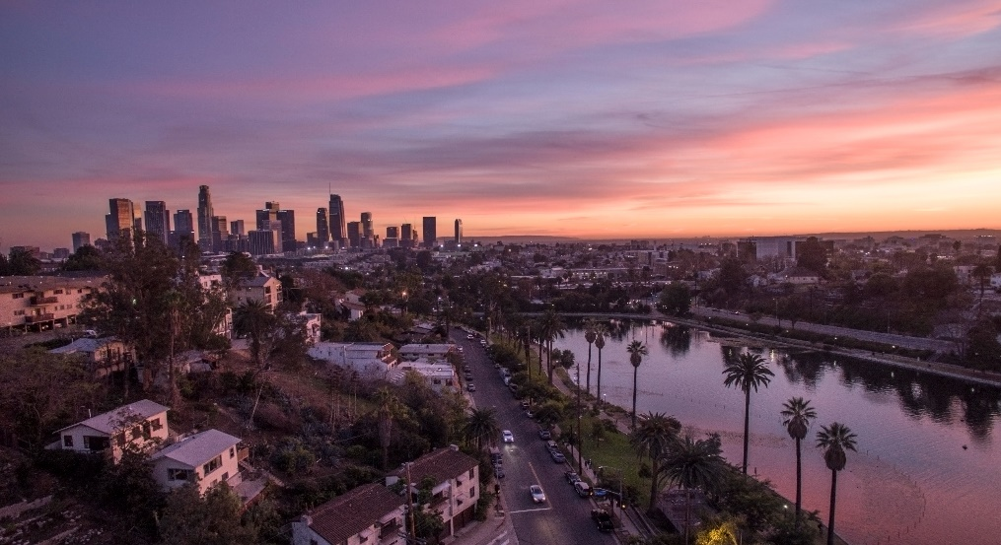

Quest’anno vogliamo proporvi un college tipico Americano. Proponiamo LA Whittier. E’ collocato in un cittadina della contea di Los Angeles in California.Gli studenti possono usufruire dei servizi seguenti:
IT CENTER, BIBLIOTECA, STUDENT LOUNGE, CAFFETERIA, PISCINA E CAMPI DA TENNIS. Il college è vicino alle spiagge e non tanto distante da HOLLYWOOD:
Per visionare il college potete andare sul sito – https://www.youtube.com/watch?v=sqIHlaoBGNU
- https//www.whittier.edu/
E’ un college internazionale con studenti che provengono dalla Cina, Colombia,Korea, Giappone, Francia, Messico, Svezia.
DETTAGLI VIAGGIO
PARTENZA 11 o 12 Luglio 2020
ARRIVO 25 Luglio 2020
Volo con 1 scalo e arrivo in aeroporto di Los Angeles. Arrivati a LA ci sarà il trasferimento organizzato da LA Whittier (circa 30 minuti). La partenzasarà da MILANO BERGAMO O VERONA.
ORGANIZZAZIONE GENERALE
-SISTEMAZIONE:Gli studenti alloggeranno nei HALLS OF RESIDENCE con camere doppie. Le stanze saranno pulite al vostro arrivo: La College richiede agli studenti di tenere in ordine e pulite le stanze per le 2 settimane.Le stanze sono munite di lenzuola e asciugamani, ma sarà compito del ragazzo/a lavarli. Gli studenti avranno colazione pranzo e cena compreso nella quota (escluso il pranzo di Sabato e Domenica).
SCUOLA
Le lezioni inizieranno alle ore 8 – avranno 3 ore di GENERAL ENGLISH da lunedì a venerdì. Il percorso ALTERNANZA SCUOLA LAVORO si svolgerà tra martedì e venerdì. Ci sarà un test d’ingresso di conoscenza generale della lingua. In base ai risultati il college dividerà gli studenti in gruppi a seconda del livello linguistico riportato dal test.

ATTIVITA’
Gli studenti possono partecipare a varie proposte: C’è un CONVERSATION CLUB, GAME NIGHT, CONCERTI dentro il campus e fanno il MOVIENIGHT.
LA QUOTA DI PARTECIPAZIONE E’ 3.800 EURO
– PER ATTIVARE LA VACANZE DOBBIAMO ARRIVARE UN MINIMO DI 10 PERSONE: Se ci sono 10 studenti ci sarà un docente se ci sono 20 studenti o più ci saranno 2 docenti che accompagnano i ragazzi.

SERVIZI INCLUSI NELLA QUOTA E’ COMPRESO:
VOLO ANDATA E RITORNO PER LOS ANGELES – (il volo comprende assicurazione medica + bagagli + visto + tasse aeroportuali)
PARTENZE: VERONA – ROMA – LOS ANGELES
ARRIVO: LOS ANGELES – ROMA - VERONA
Trasferimento andata e ritorno per l’aeroporto da MANTOVA
Trasferimento andata e ritorno per LA Whittier College dall’aeroporto di LOS ANGELES
- 20 X 45 MINUTI DI LEZIONI PER SETTIMANA
- MATERIALI E LIBRI PER LA PARTECIPAZIONE DEL CORSO
- ATTESTATI DI FREQUENZA
- ALLOGGIO IN CAMERA DOPPIA
- 19 PASTI PER SETTIMANA (COLAZIONE, PRANZO E CENA) FULL BOARD (NIENTE PRANZO NEI WEEKEND)
- ATTIVITA’ POMERIDIANE E SERALE(SUL CAMPO O IN ZONA VICINO)
- GITA A LOS ANGELES IN GIORNATA
- GITA IN GIORNATA A SAN DIEGO

CI SARA’ LA RIUNIONE INFORMATIVE PRESSO LA NOSTRA SCUOLA MERCOLEDI’ 20 NOVEMBRE ALLE ORE 18

